Составила учитель-дефектолог МДОБУ «Детский сад № 2» Токарева Татьяна Сергеевна

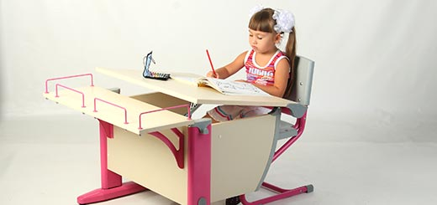 дорогие друзья!
Многие взрослые часто задаются вопросом: как научить своего ребенка правильно держать ручку? Как выясняется в школе или в старшей группе детсада, далеко не все дети умеют правильно держать ручку. Конечно, тут могут и помочь хорошие специалисты — педагоги и психологи. Существует и несколько разных способов обучения. Важно помнить, что пока ребенок только учится правильно держать ручку, необходимо наблюдать за ним и корректно поправлять, если у него что-то не получается, не допускать насмешливого или язвительного тона. Если ребенок левша, а из взрослых никого левшей нет, этот процесс будет еще более сложным и долгим. И конечно, постарайтесь оградить малыша от насмешек со стороны сверстников.
Как же правильно держать ручку в ладони?
Разберем подробнее, за что отвечает каждый палец на ладони:
— Ручка должна располагаться с левой стороны среднего пальца (для правшей, для левшей – соответственно, наоборот).
— Указательный палец захватывает ручку сверху – справа.
— Большой палец должен поддерживать ручку сверху – слева.
— Важно, чтобы ребенок не сжимал ручку чересчур сильно, а все три пальца были чуть-чуть скруглены.
— Ручка не должна упасть, если приподнять указательный палец, который ее поддерживает.
— Мизинец и безымянный палец могут лежать как внутри ладони, так и находиться свободно у основания пальца. В процессе письма мизинец должен быть загнут вовнутрь, а рука должна опираться на его верхний сустав.
На первый взгляд вроде бы все понятно. Но далеко не у всех первоклашек это получается с первого раза. Необходимо не только показать и рассказать ребенку, как правильно держать ручку при письме, важно, чтобы он представлял сам процесс и чувствовал уверенность в своих силах. Кроме того, стоит иметь в виду еще несколько важных моментов:
- Проверьте, правильно ли ребенок сидит. Его ноги должны стоять прямо, и сидеть нужно тоже прямо. Между столом и грудью расстояние должно быть 1,5 – 2 см. Оба локтя рук лежат на столе.

2. Проследите, чтобы тетрадь располагалась на столе правильно, а именно под углом в 30 градусов. При этом нижний угол листа, на котором ребенок пишет, соответствовал середине груди.

Как объяснить ребенку, что от него требуется?
Попросите ребенка представить, что на третьем пальце правой руки находится невидимая подушечка. Именно на эту подушечку и укладывается ручка. Затем надо показать, как указательный и большой палец захватывают ручку сверху. При этом проследите, чтобы расстояние от кончика ручки до указательного пальца было 1,5 см — в противном случае будет чувствоваться легкое напряжение в руке.

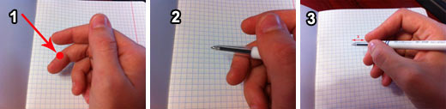
Веселые уроки: учимся держать ручку с помощью игр
Для того чтобы ребенок быстрее понял, как правильно держать ручку, можно придумать несколько занимательных игр. Вот несколько из них:

Способ № 1

На помощь приходит обычная салфетка, с её помощью малыш быстрее поймет, как надо держать ручку. Салфетку складываем в несколько раз. Затем просим ребенка зажать её мизинцем и безымянным пальцами, а остальные пальцы выпрямить вверх. После этого остается только взять оставшимися пальцами ручку, и она будет лежать в ладони правильно.

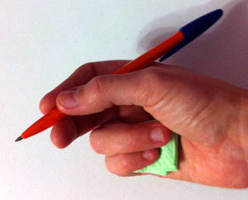

Способ №2

Ваш ребенок когда-нибудь играл в дартс? Если нет, то самое время купить ему мишень и дротики. Если представить, что ручка — это дротик, то обнаружится, что принцип захвата пальцами тут одинаковый. Пробуйте, в таком варианте ребенок с легкостью освоит нужный навык.

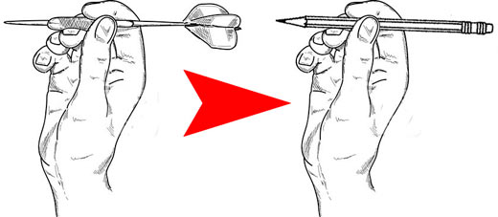

Способ №3

Можно приобрести устройство, надевающееся на ручку. Взять ручку не правильно в этом случае будет просто невозможно. Подобные насадки на ручки бывают очень красочные, в форме разных зверушек, и детям они очень нравятся. Такие насадки подойдут и правшам, и левшам.
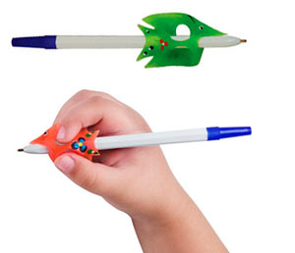

Способ №4

Можно купить ребенку ручку со специальной подсказкой для пальцев. Эти ручки разработаны специалистами эргономики, образования и медицины, а выпускает такую продукцию известная фирма Stabilo LeftRicht. Ручки с подсказками для пальцев так же изготавливаются отдельно для детей-правшей и детей-левшей.
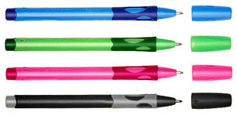

Способ №5

Попробуйте такой способ. Ручка берется за самый-самый краешек и ставится вертикально на стол. Пальцы скользящим движением спускаются вниз вдоль ручки, не доходя до её основания на 1,5 см. При этом надо будет проследить, чтобы рука ребенка слегка наклонилась под нужным углом.

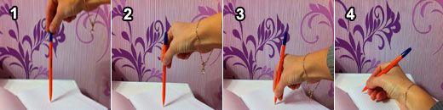

Способ №6

Этот метод подойдет для самых маленьких, а называется он «Спокойной ночи, ручка!». Попросите ребенка положить ручку «спать». Причем «спать» ручка должна в руке ребенка. Средний палец – кроватка, указательный – подушка, большой палец – одеяло.
Вот, наверно, и все основные способы и методы, которые помогут обучить малыша как правильно держать ручку. В некоторых случаях они могут оказаться полезными не только для детей. Ведь бывает и так, что взрослые, которых никто не проконтролировал в свое время, тоже не умеют правильно держать ручку. Что ж, учиться никогда не поздно! К тому же, используя данные техники и методики, можно научить левшу писать обеими руками, не переучивая использовать левую руку в качестве основной. Успешных занятий вашим малышам!

